SLERF发币的戏剧性一幕：创始人误操作销毁LP和空投代币，投资者却反手拉盘杀疯了！

作者：Nancy，PANews

上周末，Solana上的Meme项目Bome暴涨引爆了“打款预售”模式，其中名为“SLERF”的Meme就募集超5万枚代币SOL，价值超1千万美元，但SLERF却在今日表示误将募资LP Token及空投代币销毁。谁能想到，代币销毁事故却成为拉盘燃料，SLERF代币被“销毁通缩”后出现暴涨。

3月18日下午，SLERF创始人@Slerfsol在X平台表示，其在添加完初始流动性后，因其操作失误导致项目募资的LP Token和被用于空投的代币被全部销毁。同时，由于他的代币铸造权限已经被移除，因此无法采取任何补救措施。

同时，他还透露，目前SLERF最大问题的是没有足额资金向预售用户退款。“这不是开玩笑，我真的搞砸了，非常抱歉……现在最大的问题是，我没有1000万美元来向预售用户退款，我已经准备了3天，却在终点线上失误了。对于那些参与预售的人，我很抱歉，我也对不起我的团队，他们在过去3天帮助了我。目前我看不到修复的方法，甚至不认为这是可能的。”

尽管因项目方操作失误导致参与预售的投资者惨遭归零，但却引起市场FOMO，有社区成员认为，这是史上最大的公平发射，大户和项目方的币全部上缴，大家都站在同一起跑线上。

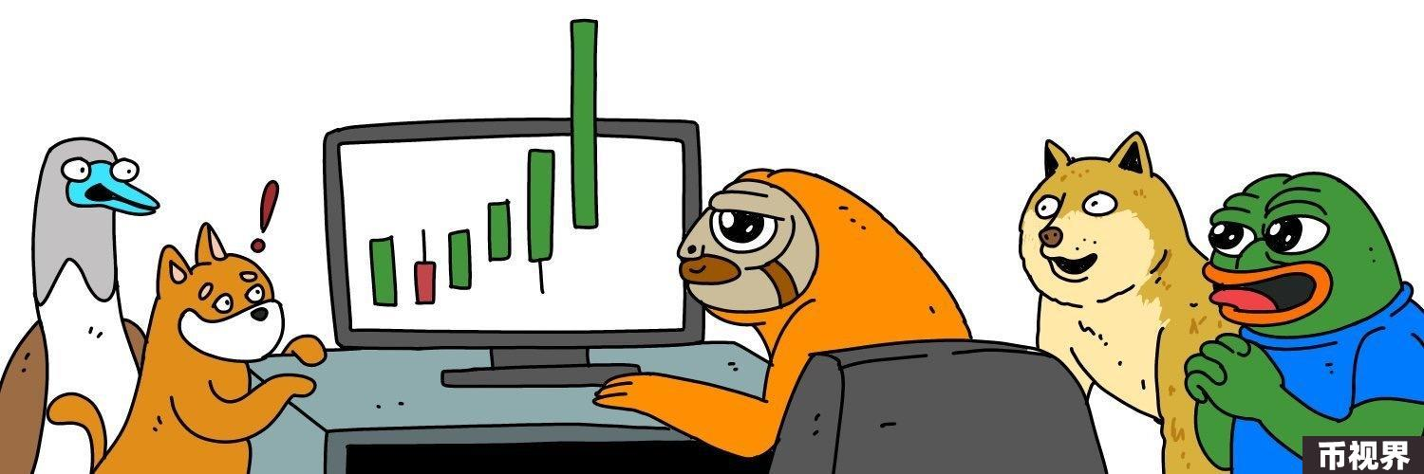

受此影响，SLERF代币出现暴涨，价格在2小时内从0.02美元快速上涨1.2美元，涨幅达60倍，4小时内链上交易量超过11亿美元。各个交易所也迅速行动，HTX、MEXC、Bitget和XT.COM均在代币上线2小时左右宣布将上线SLERF。

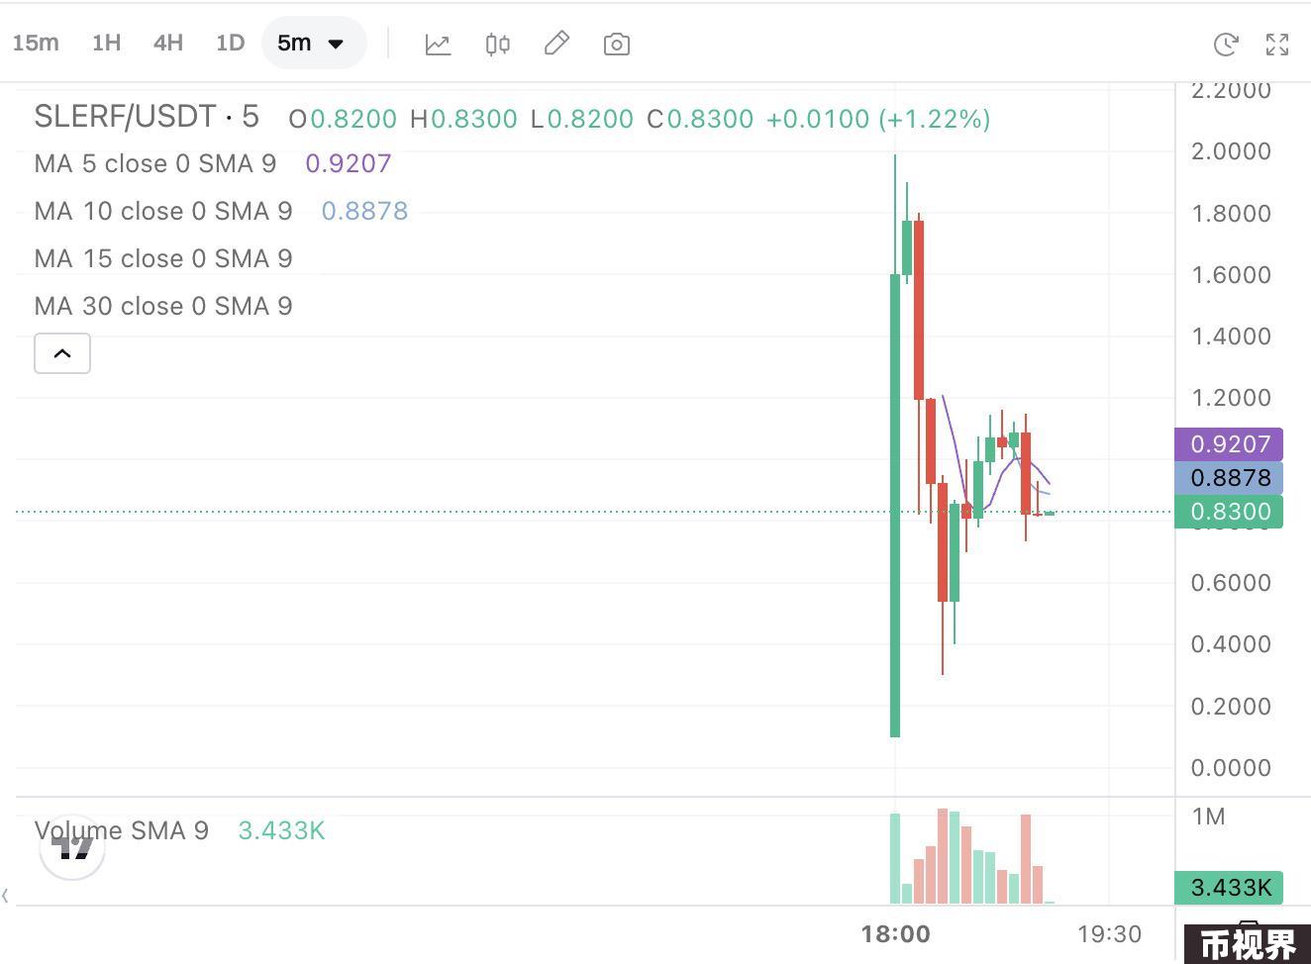

而根据此前SLERF的募资信息，其中50%用于预售，剩余全部用于LP池，按照其最高1.99美元的价格来算，被销毁的代币价值最高超9.9亿美元。

在这股热潮中，不少巨鲸正在买入且获得数百万美元利润。 比如，据Lookonchain监测，一个交易者通过在12分钟内交易$SLERF赚取了约302万美元。该交易者在交易开盘后立即以9894枚SOL（约198万美元）购入了6974万枚$SLERF，然后在12分钟内以25001枚SOL（约500万美元）的价格卖出，从而在短短12分钟内赚取了15107枚SOL（约302万美元）；另一持有158,786枚SOL (约合3200万美元)的巨鲸则花费了3,024枚SOL (约合60.6万美元) 以0.35美元均价购买了170万枚SLERF；另据0xScope监测，一巨鲸刚刚花费19752枚SOL (约合400万美元) 在2笔交易中购买了340万枚SLERF，平均价格为1.19美元。

不过，StarkNet联创Tobby Kitty表示，“我不太了解最新情况，但Raydium合约可以通过多签进行升级。如果你是把LP代币直接发送到了那里，Raydium可以将它们转回来。”但随后X用户ghazzog回复表示：“SLERF的销毁走的是Sol Incenator的销毁程序，而非Raydium合约。”对此Tobby Kitty回复称：“那就没办法了。”受此言论影响，SLERF曾短时跌破0.6美元后反弹。接下来SLERF究竟会如何发展，PANews还将持续关注。

尽管SLERF创始人的“误操作”的真实性尚未可知，但这种行为艺术或将引来大批模仿者。PANews提醒，MEME资产有巨大波动性，投资者请谨慎操作，DYOR。